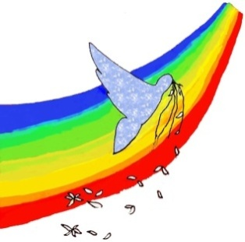
Feuillet de liaison
de l’Unité Pastorale Refondée
Chimay-Momignies
Mois d'octobre 2019

Agenda

- Le mardi 1er octobre à 18h à Momignies : Equipe d'Animation
Pastorale (EAP)
- Le mercredi 2 de 16h00 à 18h00 à Chimay : rencontre des KT3
- Le jeudi 3 à 19h00 au 9 rue de Virelles à Chimay :
"Communauté fraternelle" (ouverte à tous)
- Le lundi 7 de 17h30 à 19h30 à Momignies : KT2
- Le mardi 8 à 19h15 au 9 rue de Virelles : Recyclage de la foi. Thème : "L’Eternité Reçue" de Martin Steffens (pages 31 à 64)
- Le mercredi 9 de 16h00 à 18h00 à Chimay : KT2
- Le vendredi 11 à 19h30 : Concert du Jumelage (voir ci-dessous)
- Le samedi 12 à 9h45 chez les Trappistines à Chimay : Lectio Divina
- Le samedi 12 à partir de 18h00 à la salle paroissiale de Momignies, rue Nordron, souper au profit du Népal
- Le dimanche 13 à 14h à Forge-Philippe : Bénédiction des animaux
- Le lundi 14 de 17h30 à 19h30 à Momignies : KT1
- Le mercredi 16 de 16h00 à 18h00 à Chimay : KT1
- Le jeudi 17 de 13h30 à 16h00 au 9 rue de Virelles à Chimay :
A.C.I. (Agir en Chrétiens Informés) Thème : "Informer, s'informer regards critiques sur le monde de la communication. "
- Le vendredi 18 à 15h00 au 9 rue de Virelles à Chimay :
"Vivre la Parole Aujourd’hui" Lc 4, 31-39 (Ouvert à tous)
- Le vendredi 18 à 19h30 à la salle paroissiale de Momignies :
"Souper des amis de l'Entraide" (voir ci-dessous)
- Le samedi 19 à 17h30 à Bourlers : Messe de catéchèse
- Le dimanche 20 à 9h30 à Chimay : Messe de catéchèse
- Les 19 et 20 : collectes pour "La Mission Universelle"
- Le dimanche 27 à 11h00 à Momignies : Messe de catéchèse
- Le dimanche 27 à Baileux : Concert
Octobre, mois du rosaire :

Chapelet tous les jours à la collégiale à 16h30 sauf les vendredis à 17h30 avant la messe de 18h00
L’Eglise de Villers-la-Tour a été consacrée le 4 aout 1976 à « Notre-Dame de la prière pour les vocations sacerdotales et religieuses »
Pour toutes les personnes qui le désirent, un chapelet sera récité le jeudi 3 octobre à 18h00.

Adoration du Saint Sacrement

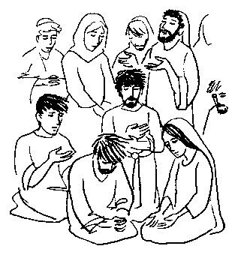
Chaque mardi de 18h30 à 19h30
« Venez, adorons le Seigneur »

- Le 1er à Bourlers
- Le 8 à Salles
- Le 15 à Saint-Remy
- Le 22 à Escaillère
- Le 29 à Macquenoise

Des nouvelles de nos paroisses

Entreront dans la famille des enfants de Dieu par le Baptême
- Le 6 octobre à 15h00 à Momignies : Sandra et Priscilla Jeaumart
- Le 13 à 15h00 à Salles : Solanne Dorvillers
- Le 20 à 15h00 à Chimay : Aliciane Boutelière, Tom Durlet, Robin Nokerman
- Le 26 à 17h30 à Macquenoise : Maël Charlier

Sont entrés dans la maison du Père depuis le 03/09/ 2019 :
- A Seloignes : Béatrice Bourguignon
- A Lompret : Michel Weber, Claude Benoit
- A Rièzes : Ghislain Martin
- A Chimay : Zélie Dupont, Claude Louis
- A Momignies : Christian Deshorme, Emerson Crapet
- A Bourlers : Gaston Wauthier
- A Virelles : Bernard Galland Denis
- A Saint-Remy : Georges Seurette
- A Macon : Marie-José Poidlin

Recommandations et intentions de messe

Les nouvelles feuilles de recommandations des défunts et d'intentions de messe se trouvent dans le fond des églises ou sont à demander au sacristain. N'ayez pas peur de les reprendre là où vous allez à la messe dominicale : elles sont les mêmes pour toutes les paroisses de notre UP.

Pensez à les remettre à votre sacristain (sacristine) qui les transmettra à l'Abbé Amand, Père Jan ou au secrétariat (rue les Arsillières 2, 6590 Momignies) avant le 25 octobre. Merci
(Attention, les recommandations et intentions de Forge-Philippe se feront à Seloignes)

Sur internet vous pouvez rechercher :

les horaires :

· Via le site « egliseinfo.be » en recherchant sur le mot clé « chimay »
ou « momignies » en haut de page

le feuillet;
· www.diocese-tournai.be
dans la page, choisir l’onglet « vie de l’Eglise » puis « sites de UP »,
descendre jusqu’à Chimay-Momignies , cliquer sur « chimay-
momignies »

Concert du Jumelage
Collège St Joseph
salle des fêtes

Le 11/10/2019 à 19h30

060/212734 : infos et réservations
Au profit des échanges futurs
Prévente : 8 € Entrée : 10 €
Virement au BE43 0682 1109 8501

Souper des Amis de l’Entraide
qui aura lieu le vendredi 18 octobre 2019
à 19h30 à la salle paroissiale
2, rue Nordron à Momignies

Au menu : Apéritif
Fête du pruneau
Dessert - Café

PAF : Adultes : 20 euros
Enfants (- de 12 ans) : 9 euros
Inscriptions avant le 14 octobre chez Monique Deshorme au 060/219720
chez Monique Lust au 060/511651

